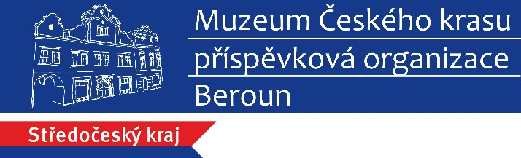

Tisková zpráva
Výstava v berounském muzeu představuje oceněné architektonické projekty

Beroun 7. dubna 2022

V Muzeu Českého krasu je nově k vidění panelová retrospektivní výstava České ceny za architekturu 2021. Představuje nejúspěšnější stavby, oceněné ve stejnojmenné soutěži v předchozích šesti ročnících.
Na velkoformátových fotografiích uvidíte finalisty a vítěze soutěže, kterou každoročně pořádá Česká komora architektů. Mezi zdařilé projekty patří např. vítězná rekonstrukce hradu Helfštýn, realizace nové Trojské lávky a další. Prezentovány jsou také projekty, které porota vybrala do užšího okruhu nominovaných v roce 2021.
Muzeum Českého krasu, výstavní prostor Konírna (vstup ze Slapské ul. přes geopark), Beroun / Vstupné 10 Kč/plné/ Otevřeno: út–s0 9.00-12.00, 12.45–17.00, ne a svátky 10.00–12.00, 12.45–17.00

V případě jakýchkoli dotazů se na mě obraťte.

S pozdravem

Mgr. Vlastimil Kerl
pracovník propagace, PR a marketingu
vedoucí oddělení návštěvnického provozu

Muzeum Českého krasu, p.o.
Husovo náměstí 87, 266 01 Beroun
telefon: 601 374 208
www.muzeum-beroun.cz
propagace@muzeum-beroun.cz
www.facebook.com/muzeumberoun
www.facebook.com/geoparkbarrandien

